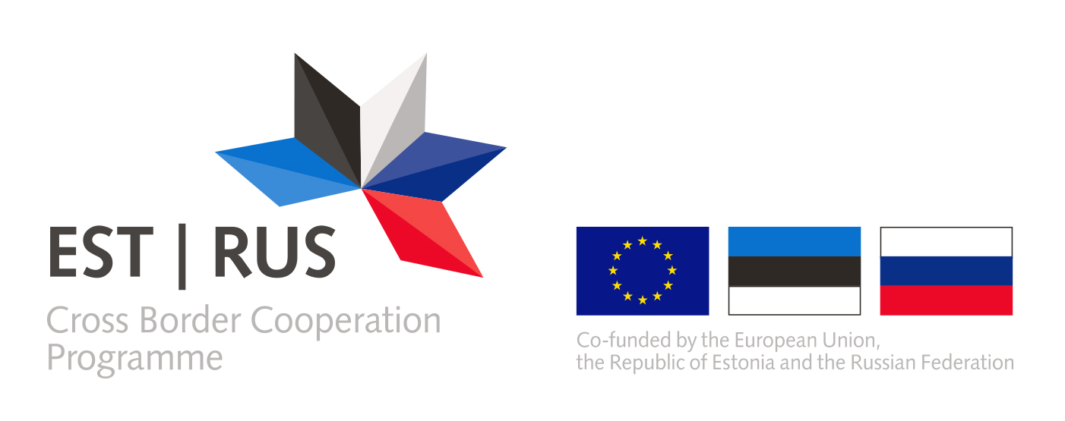
Juhendi mitteametlik ja informatiivne tõlge. Eestikeelne vorm ei ole mõeldud täitmiseks. Programmi rakendamisel lähtutakse inglisekeelsest juhendist ja selle lisadest (Guidelines for the 1st Call for proposals)
ANNEX 15

<Täidetakse organisatsiooni ametlikul kirjablanketil>
<Täidetakse kõigi projektis osalevate partnerite poolt, sh. taotleja>
Peale vormi täitmist palun kustutage hallidel väljadel olev tekst!
TEMPLIIT MAA/HOONETE OMANDI- VÕI LIGIPÄÄSUÕIGUSE TÕENDAMISEKS
Projekti nimi
Toetust taotleva juriidilise isiku nimi vastava partneri originaalkeeles ning inglise keeles

Taotleja/partner, <sisestage taotleja/partnerorganisatsiooni nimi>, mida esindab allakirjutanu, olles taotleja/partneri volitatud allkirjastaja, esitab käesolevaga järgmise(d) kinnisasja/ omandiõigust tõendavad dokumendid või juurdepääsu sellele maa-alale, kus projekti <projekti nimi> infrastruktuurikomponent aset leiab:

Allkirjastaja nimi ja ametikoht
Asukoht
Allkirjastamise kuupäev
Allkiri ja pitsat

